臺南市政府小額採購資訊系統
一般使用者及機關登錄人員操作說明
- 系統簡介
臺南市政府小額採購資訊系統（以下簡稱本系統）主要係做為採購人員於採購物品時，提供各機關目前最新的採購資訊，作為機關內採購人員採購物品的參考，並期許在採購資訊公開化、透明化及具即時性的特性，讓本府所轄各機關小額採購之差異性降至最低。
- 進入本系統
  - 在IE瀏覽器網址列輸入http://login.tainan.gov.tw，按下enter鍵，即可進入台南市公務入口登入畫面。
  - 輸入個人的帳號密碼後，點選「登入系統」，即可進入公務入口網個人首頁（本系統完全整合於本府公務入口網，只要是具備本府公務入口網帳號之臺南市政府公務人員，均可直接登入使用）。
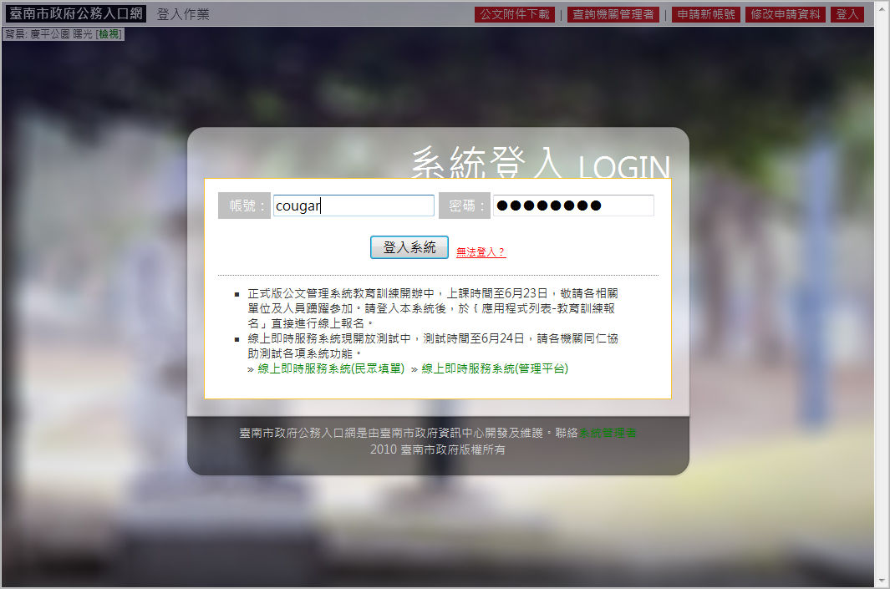
輸入帳號密碼

§圖例3-2
  - 在公務入口網首頁右側的應用程式列表區，點選「小額採購資訊系統」，即可進入本系統。
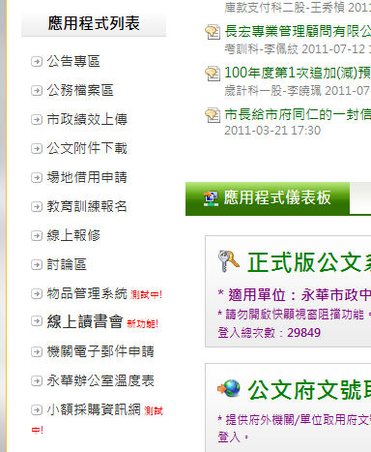
點選本連結

§圖例3-3
- 一般使用者功能
  - 各機關最新採購資訊公佈欄
本功能提供各機關最新小額採購資訊，可提供各採購人員於進行採購時的參考來源。本功能係一般使用者登入本系統後的預設功能頁面。
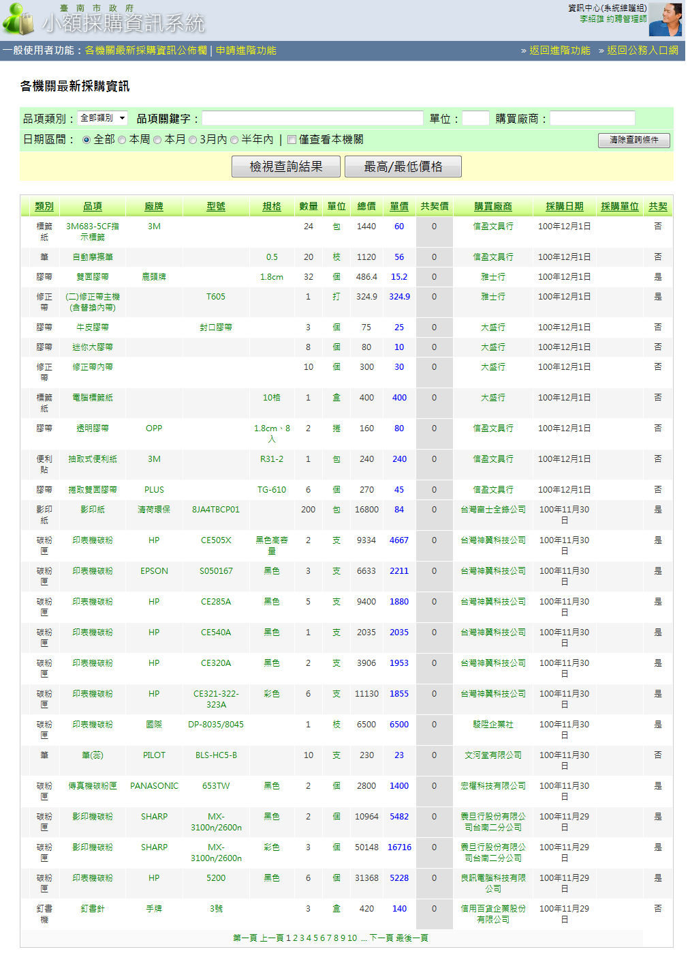
§圖例4-1
    - 篩選條件：
本功能提供完整的查詢條件，包含「品項類別」、「品項關鍵字」、「單位」、「購買廠商」以及「日期區間」提供使用者精準的查詢到所需要採購資訊。
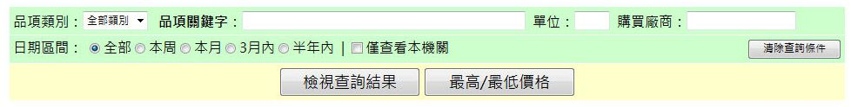
§圖例4-1-1
      - 品項類別：本系統將物品分為16類，計有「影印紙」、「碳粉匣」、「墨水匣」、「筆」、「修正帶」、「釘書機」、「訂書針」、「膠水」、「口紅膠」、「膠帶」、「便利貼」、「標籤紙」、「咖啡包」、「茶包、「杯子」以及請柬，使用者可以針對單一類別進行查詢，也可以選擇「全部類別」，忽略類別選項。系統預設為「全部類別」。
      - 品項關鍵字：使用者可以輸入最多4個關鍵字進行篩選，各關鍵字以分號「; 」區隔。每個關鍵字將會針對品項的四種屬性：「名稱」、「廠牌」、「型號」及「規格」進行比對。
為了提供使用者更方便的輸入關鍵字，任何時候，使用者均可以點選在品項列表「名稱」、「廠牌」、「型號」及「規格」欄位裡的文字，系統會自動將該文字加入為品項關鍵字。
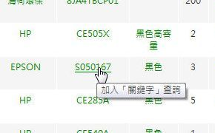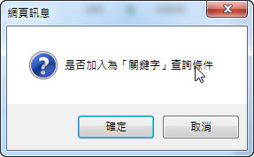

§圖例4-1-1-2
      - 單位：大多數的品項均有不同的單位包裝及計價方式，使用者應該依據愈購買的品項單位進行篩選，得到有效的價格參考。
為了提供使用者更方便的進行品項單位篩選，任何時候，使用者均可以點選在品項列表裡的「單位」欄位裡的文字，系統會自動將該文字加入為單位篩選字。
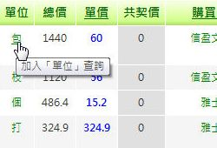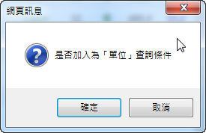

§圖例4-1-1-3
      - 購買廠商：提供品項購入廠商的篩選。
為了提供使用者更方便的進行購買廠商篩選，任何時候，使用者均可以點選在品項列表裡的「購買廠商」欄位裡的文字，系統會自動將該文字加入為購買廠商篩選字。
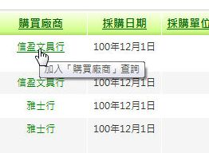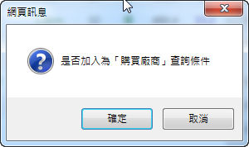

§圖例4-1-1-4
      - 日期區間：本系統提供了四種日期區間：「本週」、「本月」、「三個月內」以及「半年內」的日期區間，提供使用者以點選的方式，更方便的進行品項採購日期的篩選，使用者也可以選擇「全部」以忽略日期區間選項。系統預設為「全部」。
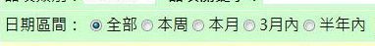
§圖例4-1-1-5
      - 僅查看本機關及清除查詢條件：使用者可以核取「僅查看本機關」項目，來查看本機關的採購品項。
任何時候，點選「清除查詢條件」按鈕，所有的篩選條件將全部清除或回復為預設值。
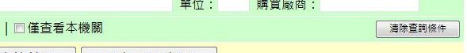

§圖例4-1-1-6
    - 查詢結果：
本系統共提供兩種方式呈現篩選後的結果。
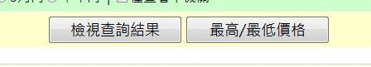

§圖例4-1-2
      - 一般查詢結果：點選「檢視查詢結果」按鈕，可以檢視經篩選後的品項列表。預設是以採購日期做降冪排序。任何時候，使用者可以點選表格的欄位標題，增加該欄位的排列方式。
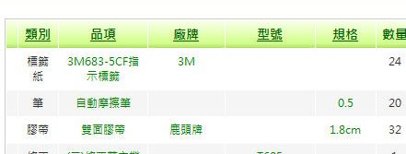
可增加排序方式

§圖例4-1-2-1
      - 最高/最低價格：點選「最高/最低價格」按鈕，可以檢視經篩選後的品項結果群中。最高單價及最低單價的前五項品項。
為了提供更有效的比較結果，使用者應該善用篩選條件。
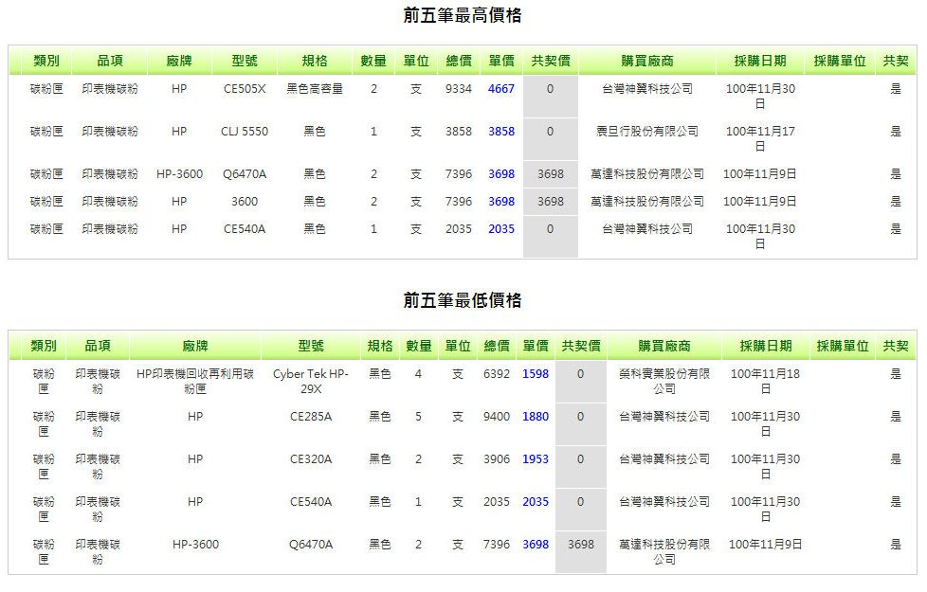

§圖例4-1-2-2
  - 申請進階功能：
若您被指派為單位的採購資訊登錄人員或是機關管理者，您可以點選申請進階功能，進入申請頁面後，選擇您要申請的角色。
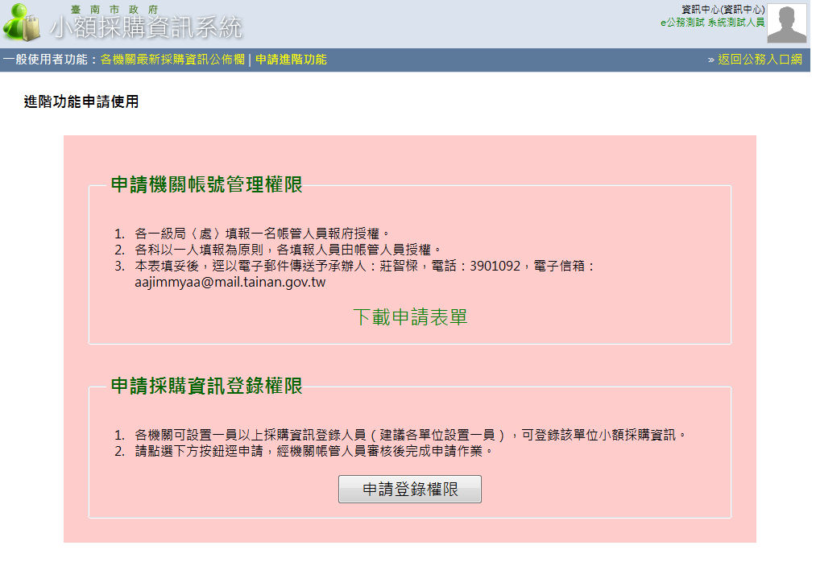

§圖例4-2
- 機關登錄人員功能
  - 採購品項登錄
本功能提供本府各機關提報小額採購品項相關資訊。本功能係機關登錄人員登入本系統後的預設功能頁面。
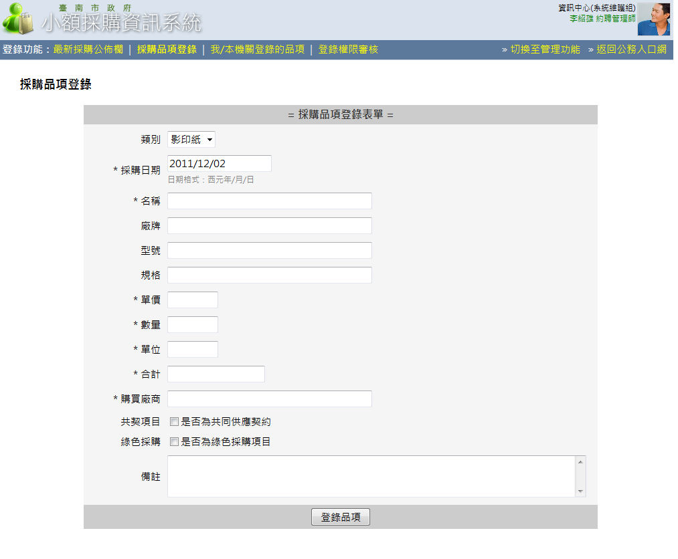

§圖例5-1
    - 考量到品項資料的完整性，凡是有*符號的欄位均必須輸入資料，否則無法登錄。
    - 為了方便同仁輸入資料的便利及正確性，系統在【名稱】、【廠牌】、【型號】、【規格】提供了關聯式快選功能，您可以自行輸入資料，也可以直接點選快選表單內的項目。
    - 其中【名稱】欄位的快選項目會依據【類別】欄位做對應；【廠牌】欄位及【規格】欄位的快選項目會依據【名稱】欄位做對應，【型號】欄位的快選項目則會依據【名稱】+【廠牌】欄位做對應。
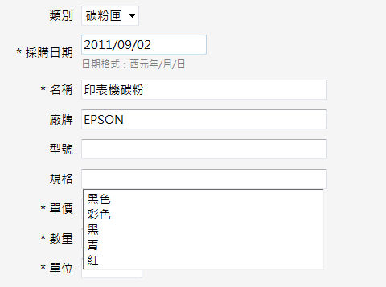
快選功能表
*號欄位表示必須輸入

§圖例5-1-3
    - 資料輸入完畢，點選登錄品項按鈕，即完成一筆品項登錄。在表頭處，會顯示完成登錄的系統訊息，提示本項次的登錄結果。
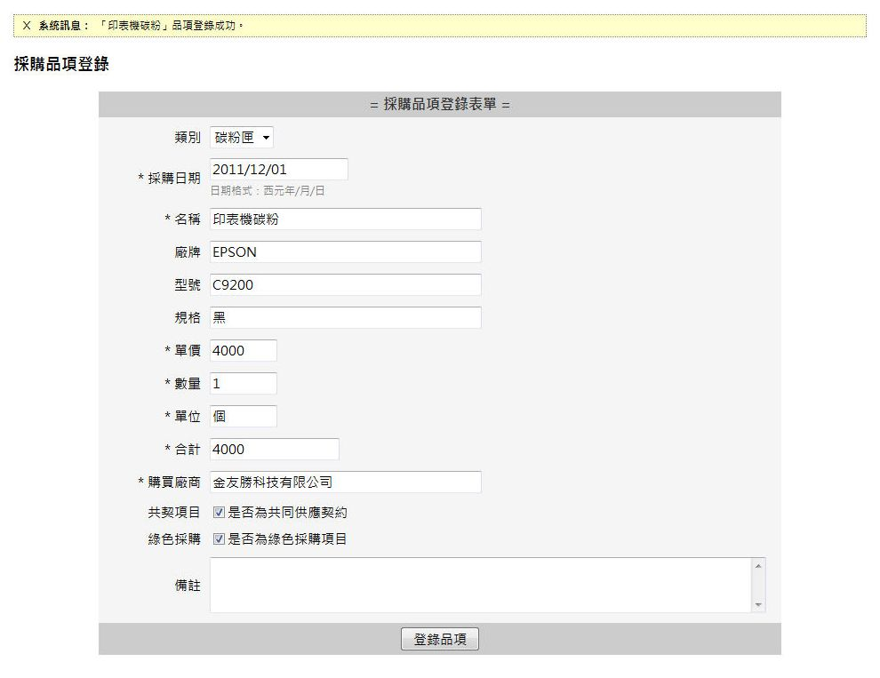
點選登錄品項按鈕送出結果

系統提示訊息

§圖例5-1-4
  - 我/本機關登錄的品項：
本功能提供使用者檢視、修改及刪除自己所登錄的品項資料，惟若該品項已被業管單位彙編，則無法進行刪除。
本功能並提供使用者參考自己機關所有已經登錄的品項，僅可瀏覽參考，不可任何修刪作業。。
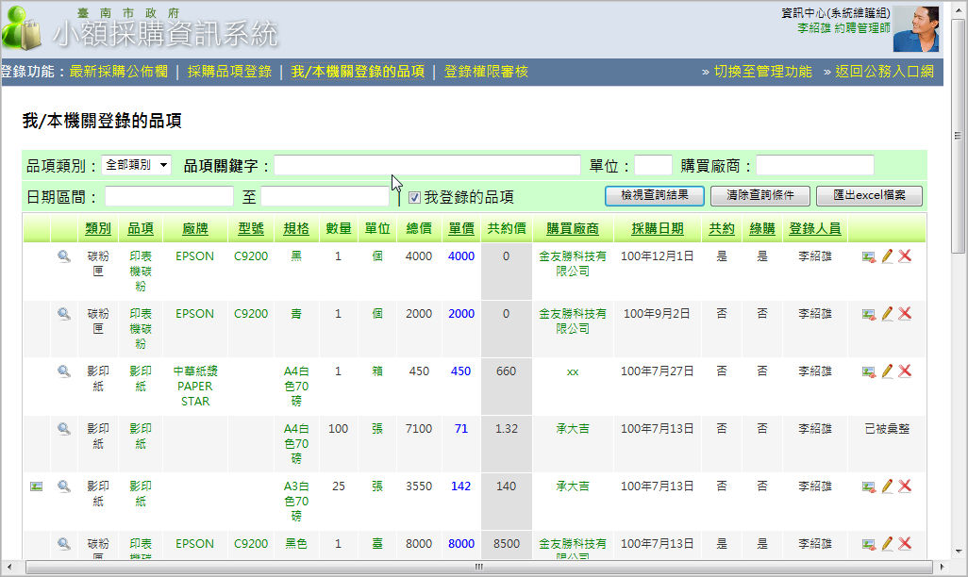

§圖例5-2
    - 篩選條件：
本功能亦提供完整的篩選條件，包含「品項類別」、「品項關鍵字」、「單位」、「購買廠商」以及「日期區間」提供使用者精準的查詢到所需要採購資訊。

§圖例2-4-2
      - 各篩選條件除了日期區間外，其他各項均與最新公佈欄相同，請逕至參考。
      - 日期區間：本功能的日期區間允許使用者輸入開始日期及結束日期，以篩選出更精準的區間資訊，也方便登錄人員提報報表時，可有效的指定月份。
日期格式請輸入yyyy/MM/dd的格式，例如2011/12/01。若起始日期未輸入，則預設為2000/1/1。若結束日期未輸入，則預設為2050/12/31。
      - 我登錄的品項：若核取「我登錄的品項」選項，則可快速篩選出僅屬於自己登錄的項目。本項目被預設為核取。故當進入本頁面時，看到的僅是自己登錄的品項資料。
      - 輸入完篩選條件後，請點選「檢視查詢結果」按鈕，更新查詢結果。
      - 任何時候，點選「清除查詢條件」按鈕，所有的篩選條件將全部清除或回復為預設值。
      - 匯出EXCEL檔案：登錄人員若要將查詢結果輸出為EXCEL檔案，以做後續的統計或提報，僅需點選「匯出EXCEL檔案」按鈕。系統會自動轉出無樣式的XLS格式檔案，使用者請另存於個人電腦上。
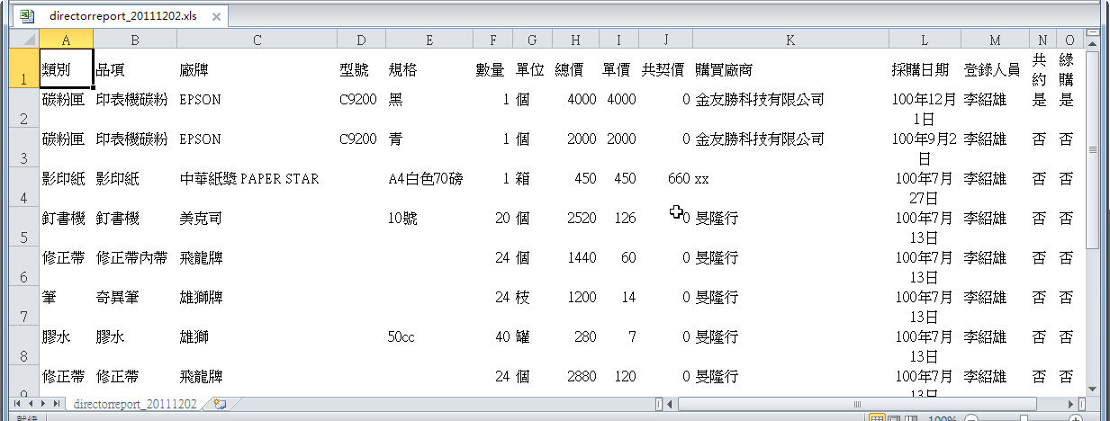
§圖例5-2-1-6
    - 檢視功能：
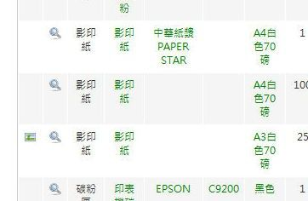

§圖例5-2-2
      - 在本功能的品項資料集中，每筆紀錄左方，均有提供兩個檢視功能。品項照片檢視及詳細內容檢視。
      - 品項照片檢視：若該品項具有照片資料，則在最右方的欄位會出現一個照片圖示，使用者僅需點選該圖示，系統會以另開視窗的方式，提供該品項資料的瀏覽。
      - 品項詳細資料檢視：點選放大鏡圖示，系統會將本品項更詳細的內容，以lightbox的方式，彈跳出本視窗 共使用這瀏覽。
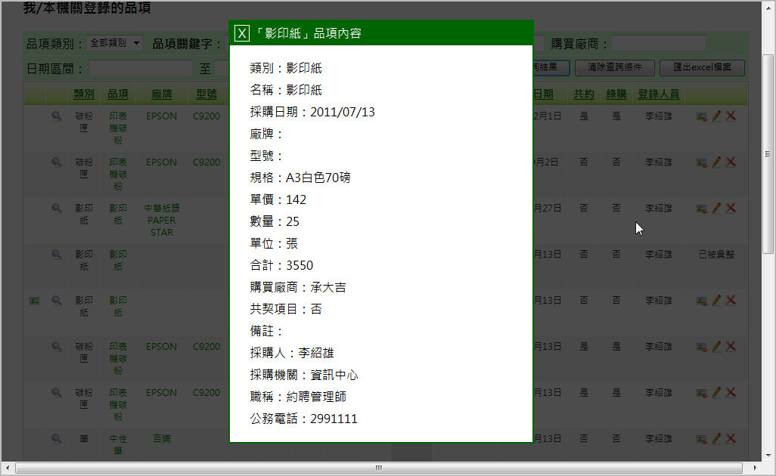
§圖例5-2-2-3
    - 編修功能：在本功能的品項資料集中，每筆紀錄右方均提供「上傳品項照片」、「修改」及「刪除」功能，但如果該項次已被審核單位彙整，則無法再進行編輯作業。
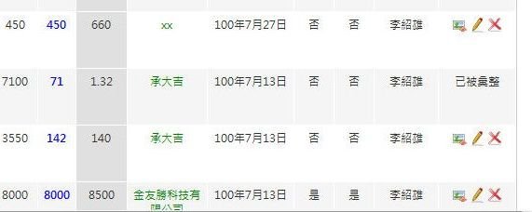
已被彙整的項次無法再進行編修
各項次均有提供編修功

§圖例5-2-3
    - 上傳品項照片：若該品項無法以「名稱」、「廠牌」、「型號」及「規格」等屬性描述，則請使用者上傳該品項照片，讓其他使用者可以更直覺的檢視該品項實體。
      - 點選編輯功能區的照片按鈕，會進入上傳照片功能頁面。
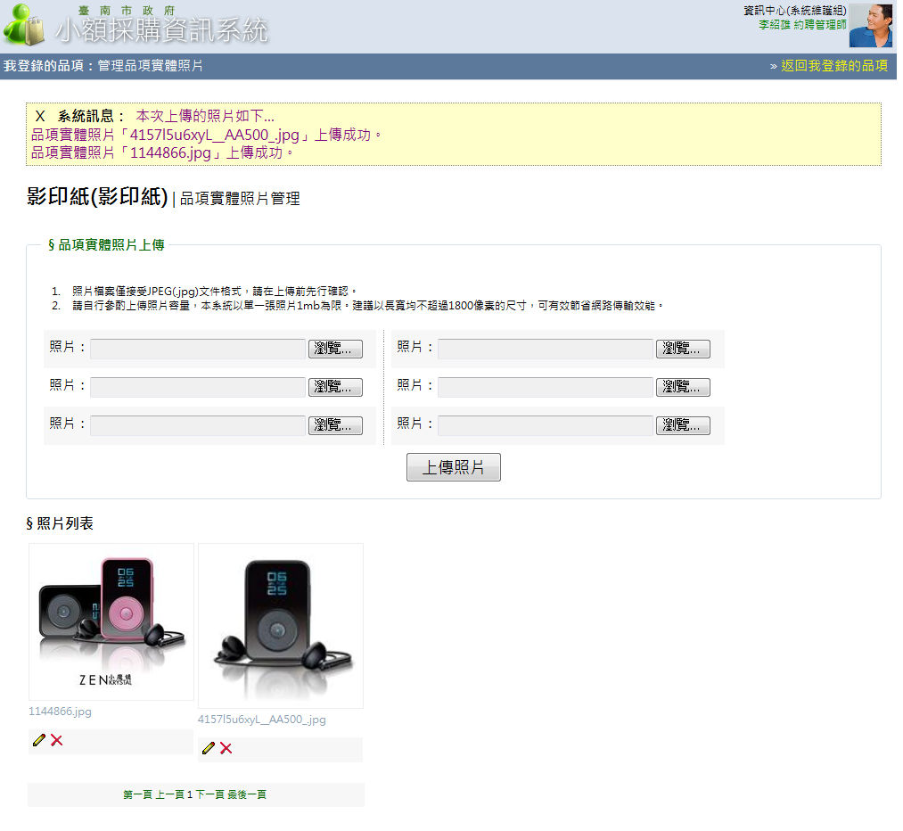
在表頭會提示上傳結果
一次可上傳六張照片
每張照片可再進行修刪功能

§圖例5-2-3
      - 品項照片上傳並沒有限制張數，並且提供一次上傳六張照片。
      - 每次執行上傳動作，均會於表頭顯示詳細的結果。
      - 每張上傳成功的照片，仍能再進行刪修功能。
    - 修改功能可以編修以登陸的採購品項內容。其登打方式與品項登錄相同。
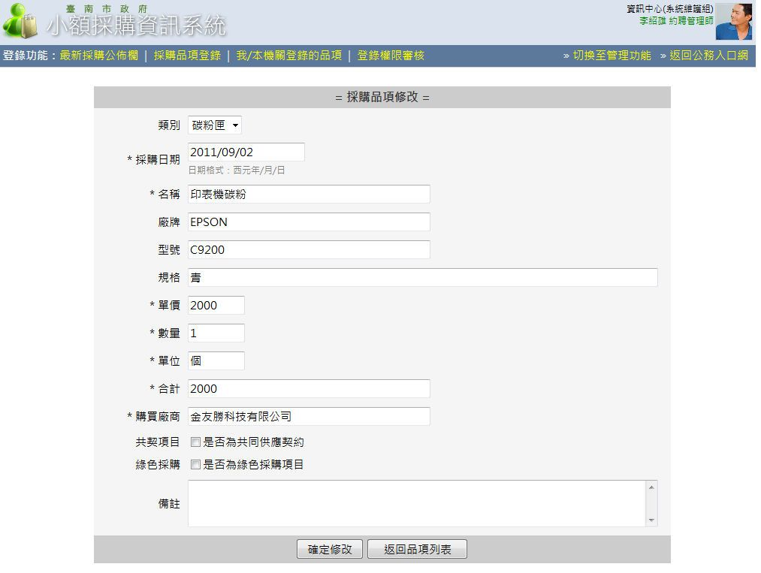
§圖例5-2-5
    - 刪除功能將會刪除該筆資料，未免使用者手誤，系統會先做一次確認提示後，才會進行實際刪除的作業。
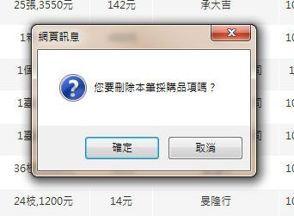
§圖例5-2-6

